Городской округ
«Закрытое административно – территориальное образование Железногорск Красноярского края»

АДМИНИСТРАЦИЯ ЗАТО г. ЖЕЛЕЗНОГОРСК

ПОСТАНОВЛЕНИЕ

06.07.2022 № 1331
г. Железногорск

О временном прекращении движения транспортных средств по улицам г. Железногорск

В соответствии с Федеральным законом Российской Федерации от 06.10.2003 №131-ФЗ «Об общих принципах организации местного самоуправления в Российской Федерации», Федеральным законом Российской Федерации от 08.11.2007 №257-ФЗ «Об автомобильных дорогах и о дорожной деятельности в Российской Федерации и о внесении изменений в отдельные законодательные акты Российской Федерации», Федеральным законом Российской Федерации от 29.12.2017 №443-ФЗ «Об организации дорожного движения в Российской Федерации и о внесении изменений в отдельные законодательные акты Российской Федерации», законом Красноярского края от 24.05.2012 №2-312 «О временных ограничении или прекращении движения транспортных средств по автомобильным дорогам регионального или межмуниципального, местного значения в границах населенных пунктов на территории Красноярского края», постановлением Правительства Красноярского края от 18.05.2012 №221-п «Об утверждении Порядка осуществления временных ограничения или прекращения движения транспортных средств по автомобильным дорогам регионального или межмуниципального, местного значения на территории Красноярского края» в целях обеспечения безопасности дорожного движения,

ПОСТАНОВЛЯЮ:

- В целях обеспечения безопасности дорожного движения при проведении культурно-массовых мероприятий праздника «День города», ввести временное прекращение движения автотранспортных средств в период с 18 часов 00 минут 29.07.2022 до 10 часов 00 минут 31.07.2022, согласно схеме установки дорожных знаков (приложение №1):
  - по автомобильной дороге общего пользования местного значения «Проезд улица Парковая», на участке от здания №30 до автомобильной дороги общего пользования местного значения «Проезд улица Школьная»;
  - по автомобильной дороге общего пользования местного значения «Проезд улица Свердлова», на участке от автомобильной дороги общего пользования местного значения «Проезд улица Советская» до автомобильной дороги общего пользования местного значения «Проезд улица Парковая».
- В целях исключения нахождения припаркованных транспортных средств в зоне прекращения движения, качественного проведения работ по очистке проезжей части, ограничить на период с 08 часов 00 минут 29.07.2022 до 10 часов 00 минут 31.07.2022 остановку транспортных средств согласно схеме установки дорожных знаков (приложение №2):
  - на автомобильной дороге общего пользования местного значения «Проезд улица Парковая», на участке от здания №30 до автомобильной дороги общего пользования местного значения «Проезд улица Школьная»;
  - по автомобильной дороге общего пользования местного значения «Проезд улица Свердлова», на участке от автомобильной дороги общего пользования местного значения «Проезд улица Советская» до автомобильной дороги общего пользования местного значения «Проезд улица Парковая».
3. МБУ «Комбинат благоустройства» (Н.Н. Пасечкин) обеспечить:
3.1. Своевременную установку соответствующих дорожных знаков не позднее чем за 1 час до начала временного прекращения движения и их демонтаж после окончания временного прекращения движения, в сроки, установленные в пунктах 1 настоящего постановления.
3.2. Своевременную установку соответствующих дорожных знаков до начала временного ограничения остановки транспортных средств и их демонтаж после окончания временного ограничения остановки в сроки, установленные в пункте 2 настоящего постановления.
4. МКУ «УИК» (Е.С. Винокуров) незамедлительно после принятия настоящего постановления письменно уведомить территориальное подразделение Управления ГИБДД ГУ МВД России по Красноярскому краю о введенном временном прекращении движения транспортных средств в месте, указанном в приложении 1 к настоящему постановлению, и обеспечить на участках, указанных в п. 1 и 2 настоящего постановления, применение технических средств организации дорожного движения в соответствии с требованиями нормативных правовых актов Российской Федерации и Красноярского края.
5. Рекомендовать Муниципальному бюджетному учреждению «Комбинат благоустройства», Муниципальному предприятию ЗАТО г. Железногорск Красноярского края «Горэлектросеть» выделить грузовые транспортные средства для обеспечения перекрытия автомобильных дорог общего пользования, указанных в п. 1 настоящего постановления.
6. Рекомендовать ОГИБДД МУ МВД России по ЗАТО г. Железногорск (Д.О. Калинин) в целях обеспечения безопасности дорожного движения принять участие в организации контроля за временным прекращением движения транспортных средств по улицам г. Железногорск, указанным в пункте 1 настоящего постановления, и организовать своевременную эвакуацию транспортных средств, оставленных на проезжей части в местах, указанных в пункте 2 настоящего постановления.
7. Рекомендовать водителям транспортных средств в период ограничения остановки транспортных средств осуществлять остановку и стоянку транспортных средств на площадке, расположенной на автомобильной дороге общего пользования местного значения «Проезд улица Парковая», перед зданием №29.
8. Управлению внутреннего контроля Администрации ЗАТО г. Железногорск (Е.Н. Панченко) довести настоящее постановление до сведения населения через газету «Город и горожане».

9. Отделу общественных связей Администрации ЗАТО г. Железногорск (И.С. Архипова) разместить настоящее постановление на официальном сайте городского округа «Закрытое административно-территориальное образование город Железногорск Красноярского края» в информационно-телекоммуникационной сети «Интернет».
10. Контроль над исполнением настоящего постановления возложить на первого заместителя Главы ЗАТО г. Железногорск по жилищно-коммунальному хозяйству А.А. Сергейкина.
11. Настоящее постановление вступает в силу после его официального опубликования.

Глава ЗАТО г. Железногорск И.Г. Куксин

Приложение №1
к постановлению Администрации ЗАТО г. Железногорск
от 06.07.2022 № 1331

Схема расстановки ТСОДД
на период временного прекращения движения
с 18 часов 00 минут 29.07.2022 до 10 часов 00 минут 31.07.2022

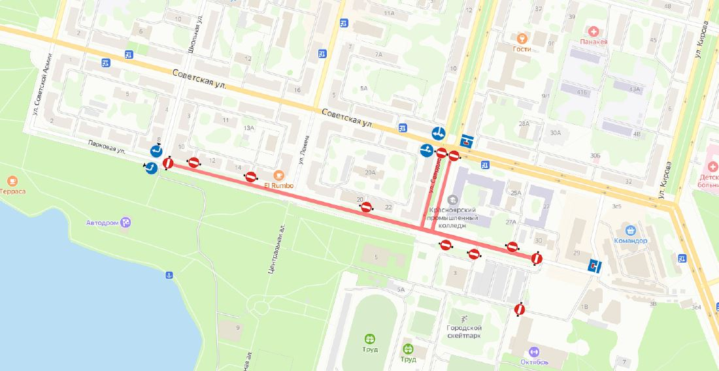

Приложение №2
к постановлению Администрации ЗАТО г. Железногорск
от от 06.07.2022 № 1331

Схема расстановки ТСОДД
на период временного ограничения остановки транспортных средств
с 08 часов 00 минут 29.07.2022 до 10 часов 00 минут 31.07.2022
